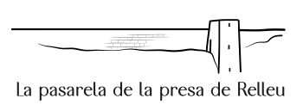

www.pasareladerelleu.es

Buen plan para el fin de semana – God helgeplan – Nice plan for the Weekend
La pasarela es un recorrido formado por tablones de madera apoyados en voladizo en la pared del desfiladero. Tiene un recorrido de 212 metros (ida), al final de los cuales alcanzamos un mirador con suelo de cristal. Todo el conjunto desafía al vacío desde sus 60 metros de altura.
Relleu esta a 30 km de Alfaz del Pi.

Gangveien er en rute som består av treplanker støttet på veggen av juvet. Den har en rute på 212 meter (én vei), ved enden av den når vi et utsiktspunkt med glassgulv. Hele ruten trosser høydeskrekken fra 60 meters høye.
Relleu er 30 km fra Alfaz del Pi.

The walkway is a route made up of wooden planks supported on the wall of the gorge. It has a route of 212 meters (one way), at the end of which we reach a viewpoint with a glass floor. The whole set defies the void from its 60 meters high.
Relleu is 30 km from Alfaz del Pi.

